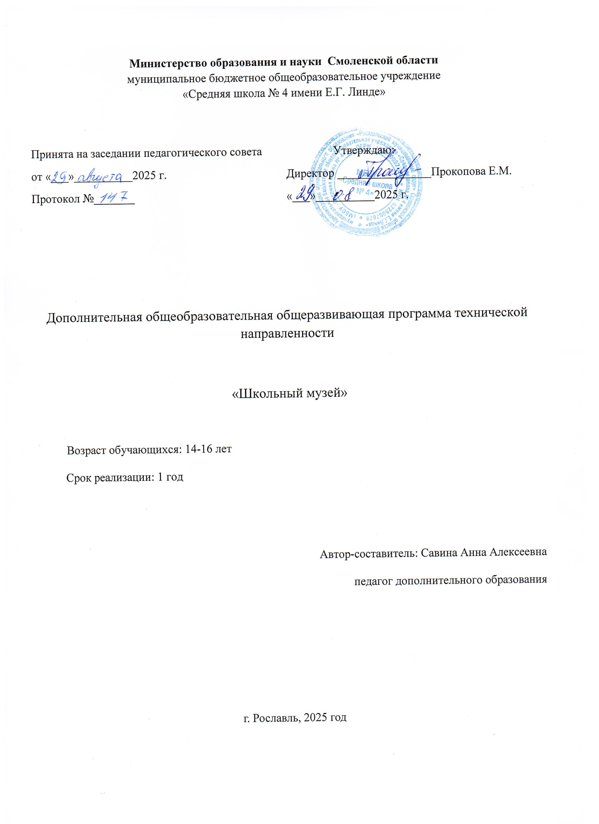
Пояснительная записка
Рабочая программа по внеурочной деятельности «Школьный музей» составлена в соответствии
требованиями федерального государственного образовательного стандарта основного общего образования (ФГОС ООО).
Рабочая программа разработана в соответствии со следующими документами:
➢ Федеральный закон от 29 декабря 2012 г. № 273-ФЗ «Об образовании в Российской Федерации»;
➢ Приказ Министерства просвещения Российской Федерации от 31 мая 2021 г. № 287 «Об утверждении федерального государственного образовательного стандарта основного общего образования» (в ред. Приказов Министерства просвещения Российской Федерации от 18.07.2022 № 568, от 08.11.2022 № 955, от 27.12.2023 № 1028, от 22.01.2024 № 31);
➢ Приказ Министерства просвещения Российской Федерации от 18 мая 2023 г. № 371 «Об утверждении федеральной образовательной программы среднего общего образования» (в ред. приказов Министерства просвещения Российской Федерации от 01.02.2024 № 62, от 19.03.2024 №
171, от 09.10.2024 № 704);
➢ Порядок организации и осуществления образовательной деятельности по основным общеобразовательным программам ‒ образовательным программам начального общего, основного общего и среднего общего образования, утвержденный приказом Министерства просвещения Российской Федерации от 22.03.2021 № 115 (далее – Приказ № 115);
➢ Санитарные правила СП 2.4.3648-20 «Санитарно-эпидемиологические требования к организациям воспитания и обучения, отдыха и оздоровления детей и молодежи», утвержденными постановлением Главного государственного санитарного врача Российской Федерации от 28.09.2020 № 28 (далее − Санитарно-эпидемиологические требования)Направленность программы. Данная программа предназначена для ведения краеведческой работы через кружковую работу «Музейное дело» в рамках учебновоспитательного процесса .
- Уставом МБОУ «Средняя школа №4»,
- Программой воспитания «Средняя школа №4»,
- Социальным заказом родителей (законных представителей).

Закономерным итогом краеведческой деятельности учащихся становится пополнение
экспонатами музея, организация и участие в выставках, экспозициях по истории, культуре родного края, города, своей школы, участия в исследовательской и проектной деятельности, конкурсах разного уровня, презентаций творческих работ. Музей - одно из приоритетных направлений в работе. Школьный музей рассматривается как эффективное средство духовно-нравственного,
патриотического и гражданского воспитания учащихся.
Актуальность программы. Концепция духовно-нравственного развития и воспитания личности гражданина России определяет важнейшую цель современного отечественного образования как одну из приоритетных задач общества и государства: воспитание, социально-педагогическая поддержка становления и развития высоконравственного, ответственного, творческого, инициативного, компетентного гражданина России. Одним из направлений решения задач воспитания и социализации школьников, их всестороннего развития является внеурочная деятельность.
Срок реализации, продолжительность образовательного процесса.
Программа рассчитана на 1 год обучения.
Общая продолжительность обучения составляет 36 час.
Режим занятий
Занятия проводятся 1 раз в неделю
Количество обучающихся в группе: 25 человек
Цель:
- создание оптимальных условий для развития творческой деятельности учащихся по
изучению, возрождению и сохранению истории родного края через различные формы
поисковой и музейной работы.
Задачи:
- активизировать познавательную и исследовательскую деятельность учащихся
- развивать творческие способности
- приобщать школьников к культуре предков, традициям и обычаям народов; прививать чувства любви к родному краю
- воспитывать у учащихся гражданственность и патриотизм
- привлечь внимание обучающихся к проблемам сохранения истории и культуры родного края
- формировать и пополнять музейные коллекции, обеспечивать сохранность экспонатов.
Планируемые результаты
Личностные результаты.
В рамках когнитивного компонента:
- укрепиться устойчивое отношение к жизни людей в разные эпохи, труду, традициям, культуре, семье, школе, родного города, области, России как основополагающим
ценностям;
- активизируется гражданская позиция по изучению, сбережению и популяризации истории города.
- формируется потребность в самовыражении и самореализации через общественно значимую деятельность.
В рамках эмоционального компонента:
- укрепиться любовь к Родине, чувство гордости и ответственности за свою страну;
- проявиться более осознанное отношение к истории, культурным и историческим памятникам, героическому прошлому страны и малой родины.
- укрепиться уважение к личности и её достоинству, доброжелательное отношение к окружающим, признательное отношение к людям старшего поколения, заслуженным землякам, ветеранам войны и труда.
- проявиться осознанное отношение к ценностям семьи, ее истории, реликвиям, традициям.
Коммуникативные результаты:
- умение работать в группе — устанавливать рабочие отношения, эффективно сотрудничать и способствовать продуктивной кооперации; интегрироваться в группу сверстников и строить продуктивное взаимодействие со сверстниками и взрослыми;
- умение вести экскурсии, интервьюирование.
Познавательные результаты:
- расширится кругозор и познавательные интересы в области музееведения;
- сформируются представление о музееведение как о науке;
- усвоятся основы музейного дела, элементарная музейная терминология;
- реализуются отдельные навыки проектно-исследовательской деятельности;
- сформируются умения осуществлять расширенный поиск информации с использованием ресурсов музея, библиотек и Интернета.
- разовьется наблюдательность, зрительная память, воображение, ассоциативное мышление;
- сформируются отдельные навыки оформления документов, художественного компьютерного оформления экспозиций.
Учебный план
№ п/п | Название образовательных блоков, разделов | Количество часов
№ п/п | Название образовательных блоков, разделов | Всего | Теория | Практика
1. | Музейный предмет и способы его изучения | 3 | 2 | 1
2. | Фонды школьного музея. Определение  понятия, основные направления фондовой  работы | 5 | 2,5 | 2,5
3. | Экспозиция школьного музея | 4 | 2 | 2
4. | Изучение истории школьного музея | 5 | 2 | 3
5. | Историческое краеведение | 5 | 2 | 3
6. | Военно-патриотическая работа | 9 | 2 | 4
7. | Изучение истории школы | 3 | 2 | 1
8. | Подведение итогов | 2 |  | 2
 | Всего: | 36 | 36 | 36
Содержание программы
Музейный предмет и способы его изучения (3ч)
Введение
Цели, задачи, участники музейного движения. Целевые программы. Формы участия в движении. Школьный музей как организационно – методический центр движения в школах города. Организация участия учащихся в местных, региональных и всероссийских краеведческих программах Профили музеев. Типы музеев. Специфика школьного музея как центра музейно-педагогической и краеведческой работы в школе. Выбор профиля и темы – важнейший этап в создании школьного музея.
Практические занятия
Подготовка и проведение музейно-краеведческой конференции
Понятия: музейный предмет – предмет музейного назначения – экспонат. Классификация
музейных предметов. Основные критерии ценности музейного предмета. Уникальный и ипичный музейный предмет.
Записи историко-краеведческих наблюдений. Фиксирование исторических событий, точность и историческая достоверность записей воспоминаний. Правила работы в фондах музеев, архивах и библиотеках. Копирование документов. Правила хранения и использования документов.
Практические занятия: знакомство с краеведческими объектами; фиксирование исторических событий; запись воспоминаний; работа с первоисточниками.
Фонды школьного музея (5ч)
Понятие: фонды школьного музея. Термины: коллекция – фонд – единица хранения.
Структура фондов: основной, научно-вспомогательный, интерактивный. Основные направления фондовой работы: комплектование, учёт и хранение.
Правила оформления текстов для музейной экспозиции.
Практические занятия: составление тематико-экспозиционного плана.
Экспозиция школьного музея (4ч)
Концепция экспозиции школьного музея. Тематико-экспозиционный план и архитектурно
- художественное решение экспозиций. Виды экспозиций: тематическая, систематическая, монографическая, ансамблевая экспозиция. Экспозиционное оборудование. Основные приёмы экспонирования музейных предметов. Обеспечение сохранности музейных предметов в экспозиционном использовании.
Музейные выставки: стационарные, передвижные, фондовые.
Практические занятия
Подготовка предложений и проектов: концепции, тематико-экспозиционного плана и
архитектурно-художественного решения, их обсуждение.
Изучение истории школьного музея (5ч)
Школьный музей как источник изучения родного края. История создания школьного музея. Профиль музея: воспитание нравственности, патриотизма, гражданственности. Фонды и экспозиции школьного музея. Направления работы школьного музея, исследовательская деятельность. Изучение истории школы. Школьный музей как источник изучения родного края. История его образования. Выпускники школы. Основные события в жизни школы.
Практические занятия: поиск документов по истории школы (официальные документы; публикации; запись устных воспоминаний педагогов и выпускников школы).
Историческое краеведение (5ч)
Историческое краеведение как наука. Объекты изучения. Общественно полезный характер исторического краеведения. Записи историко-краеведческих наблюдений. Фонды и экспозиция школьного музея. Общественно полезный характер исторического краеведения.
Как проводить беседы с очевидцами исторических событий и записывать их воспоминания. Изучение записей воспоминаний, хранящихся в школьном музее. Изучение и охрана памятников, связанных с историей борьбы нашего народа за свою независимость в годы Великой Отечественной войны.
Практические занятия: фотографирование, зарисовка и паспортизация краеведческих
объектов; подготовка пособий и материалов для школьного музея.
Изучение родного края. Территория и границы родного края. История края. Наш край в годы советской власти; в период Великой Отечественной войны. Родной край сегодня, перспективы развития. Происхождение названий улиц нашего города.
Практические занятия: экскурсии по памятным местам района и города, фотографирование, зарисовки, сбор материалов для школьного музея; встречи с интересными людьми.
Военно-патриотическая работа (9ч)
Воспитательное значение военно-патриотической работы. Учителя школы – участники ВОВ, ветераны и труженики тыла Великой Отечественной войны. Пропаганда героических подвигов советских воинов в годы Великой Отечественной войны.
Школа в годы Великой Отечественной войны. Ученики школы – защитники Отечества. Ученики школы – герои Великой Отечественной войны и труда. Участники СВО - жители
района.
Практические занятия: встречи с тружениками тыла и выпускниками школы довоенных; сбор материалов для школьного музея; подготовка временных выставок, рефератов.
Изучение истории школы (3ч)
Изучение истории школы. Основные события в жизни школы. Учителя школы. История деятельности пионерской и комсомольской организаций по экспозиции школьного музея.
Практические занятия: поиск и обработка документов; работа со стендом «Золотые и серебряные медалисты школы».
Подведение итогов (2ч)
Как оформлять результаты практических работ кружка. Фотоальбом. Организация отчетной выставки. Создание сайта музея.
Формы организации учебных занятий.
По количеству детей, участвующих в занятии: коллективная, групповая.
По особенностям коммуникативного взаимодействия: лекция с элементами беседы, рассказ, практикум, исследование, проект, презентации, экскурсии, встречи с ветеранами ВОВ и тружениками тыла, встреча с краеведом.
По дидактической цели: вводные занятия, занятия по углублению знаний, практические
занятия, комбинированные формы занятий.
Основные виды деятельности: познавательная, исследовательская.

Календарный учебный график
№ п/п |  | Тема раздела/урока | Колич. часов |  | Форма занятия | Форма контроля | Дата план | Дата факт
Музейный предмет и способы его изучения- 3 ч
1 | 1 | Введение.  Происхождение музея. Профили и типы музеев. Специфика школьного музея как центра музейно-педагогической и краеведческой работы в школе. |  | 1 | презентация Лекция с элементами беседы | Практическое задание
2 | 1 | Понятия: музейный предмет – предмет музейного назначения – экспонат. |  | 1 | Беседа практикум | опрос
3 | 2 | Записи историко-краеведческих наблюдений. Фиксирование исторических событий, точность и историческая достоверность записей воспоминаний. |  | 1 | Практикум | Практическое задание
Фонды школьного музея- 5 ч
4 | 1 | Способы комплектования фондов школьного музея. |  | 1 | Практикум | Практическое задание
5 | 2 | Переписка, связанная с поисками материалов. |  | 1 | Практикум | Практическое задание
6 | 3 | Работа в фондах государственных музеев, библиотеках и архивах. |  | 1 | Практикум | Практическое задание
7 | 4 | Подготовка школьных рефератов, сообщений, докладов, а также публикаций статей по результатам научных исследований. |  | 1 | Практикум | Практическое задание
8 | 5 | Фонды школьного музея и их значение. Комплектование музейных фондов |  | 1 | Практикум | Практическое задание
Экспозиция школьного музея – 4 ч
9 | 1 | Понятия: экспонат, экспозиция, экспозиционный комплекс |  | 1 | Презентация | Практическое задание
10 | 2 | Обеспечение сохранности музейных предметов в экспозиционном использовании. |  | 1 | Беседа | Опрос
11 | 3 | Поисково-исследовательская и научная деятельность музея. |  | 1 | Творческая лаборатория | Практическое задание
12 | 4 | Выставка как актуальная для школьного музея форма презентации его коллекций. |  | 1 | Практикум | Практическое задание
Изучение истории школьного музея – 5 ч
13 | 1 | Школьный музей как источник изучения родного края. История создания школьного музея. Профиль музея Фонд-ы и экспозиции школьного музея. |  | 1 | Беседа  Рассказ краеведа | Опрос
14 | 2 | Направления работы школьного музея, исследовательская деятельность. |  | 1 | Практикум | Практическое задание
15 | 3 | Школьный музей как источник изучения родного края. |  | 1 | Беседа | Практическое задание
16 | 4 | Практические занятия: поиск документов по истории школы. |  | 2 | Практикум | Практическое задание
Историческое краеведение – 5 ч
17 | 1 | Историческое краеведение как наука. |  | 1 | Лекция | Опрос
18 | 2 | Как проводить беседы с очевидцами исторических событий и записывать их воспоминания. |  | 1 | Практикум | Практическое задание
19 | 3 | Изучение записей воспоминаний, хранящихся в школьном музее. |  | 1 | Практикум | Практическое задание
20 | 4 | Изучение и охрана памятников, связанных с историей борьбы нашего народа за свою независимость в годы Великой Отечественной войны. |  | 1 | Исследование | Практическое задание
21 | 5 | Происхождение названий улиц нашего города. |  | 1 | Исследование | Практическое задание
Военно-патриотическая работа – 9 ч
22 | 1 | Воспитательное значение военнопатриотической работы |  | 1 | Беседа | Опрос
23 | 2 | Учителя школы – ветераны и труженики тыла Великой Отечественной войны. |  | 1 | Встречи с ветеранами | Практическое задание
24 | 3 | Пропаганда героических подвигов советских воинов. |  | 1 | Оформление стенда | Выставочный просмотр
25 | 4 | Ученики школы – защитники Отечества. |  | 1 | Встречи | Практическое задание
26 | 5 | Участники СВО - жители нашего района. |  | 3 | Беседа, сбор информации | Оформление стенда
27 | 6 | Сбор материалов для школьного музея. Подготовка временных выставок. |  | 1 | Беседа | Практическое задание
28 | 7 | Занесение данных о наших земляках-воинах на сайт "Дорога Памяти". |  | 1 | Практикум | Практическое задание
Изучение истории школы – 3 ч
29 | 1 | Учителя школы. |  | 1 | Беседа | Опрос
30 | 2 | История деятельности пионерской и комсомольской организаций. |  | 1 | Презентация | Опрос
31 | 3 | Знаменитые выпускники школы. |  | 1 | Практикум | Практикум
32 | 1 | Оформление выставки. |  | 1 | Практикум | Организация отчетной выставки.
33 | 2 | Ведение страницы на сайте школы. |  | 1 | Практикум | Создание сайта школьного музея
Итого: 36 часов

Заключение
Музейная педагогика дает возможность:
- осуществлять нетрадиционный подход к образованию, основанный на интересе детей к исследовательской деятельности и компьютерному обучению;
- сочетать эмоциональные и интеллектуальные воздействия на учеников;
- раскрыть значимость и практический смысл изучаемого материала;
- попробовать собственные силы и самореализоваться каждому ребенку;
- объяснить сложный материал на простых и наглядных примерах;
-организовать интересные уроки и дополнительные, факультативные и внеклассные занятия, исследовательскую работу в школьном музее и школе.
Осваивая теоретические знания и практические умения в области истории родной школы, города, музейного дела учащиеся приобретают уважение к прошлому, бережное отношение к реликвиям, у них формируются патриотизм и потребность сохранить для других поколений исторические, материальные, художественные и культурные ценности.
Методическое обеспечение
Оборудование
1. Компьютер
2. Сайты Интернет
Дидактический материал
Архивный материал
Тесты
Фрагменты источников
Статистические данные
Анкеты и опросники
Список литературы:
МЕТОДИЧЕСКОЕ ОБЕСПЕЧЕНИЕ
1. Федеральный закон от 29 декабря 2012 г. № 273-ФЗ «Об образовании в Российской Федерации»;
2. ФЗ «О МУЗЕЙНОМ ФОНДЕ РОССИЙСКОЙ ФЕДЕРАЦИИ И МУЗЕЯХ В РОССИЙСКОЙ ФЕДЕРАЦИИ». Принят Государственной
Думой 24 апреля 1996 г. (в ред. Федеральных законов от 10.01.2003
N15-ФЗ, от 22.08.2004 N 122-ФЗ, от 26.06.2007 N 118-ФЗ, от 23.07.2008
N 160-ФЗ, от 08.05.2010 N 83-ФЗ, от 23.02.2011 N 19-ФЗ)
3. Письмо МО РФ от 12 марта 2003 г. N 28-51-181/16 «О ДЕЯТЕЛЬНОСТИ МУЗЕЕВ ОБРАЗОВАТЕЛЬНЫХ УЧРЕЖДЕНИЙ»
4. Музейная коммуникация: модели, технологии, практики. – Москва, 2010 – 199 с.
5. Рубан Н.И. Музеология. Учебное пособие. Издание третье. Хабаровск, 2007
6. Бартенева Н.В., Дворникова О.Л. Научно-исследовательская работа учащихся /Преподавание истории в школе, 2005
7. Туманов В.Е. Школьный музей. Методическое пособие. М.: ЦДЮТиК,2002 154 с.

ЦИФРОВЫЕ ОБРАЗОВАТЕЛЬНЫЕ РЕСУРСЫ И РЕСУРСЫ СЕТИ
ИНТЕРНЕТ
1. www.obd-memorial.ru/ Сайт Министерства обороны «Мемориал»;
2. https://podvignaroda.ru/?#tab=navHome Сайт Министерства обороны «Подвиг народа»;
3. http://www.hrono.ru/index.sema - ХРОНОС - всемирная история в Интернете. Историческая энциклопедия;
4. http://www.istorik.ru/ - Историк. Ру. Рефераты по истории, карты, коллекция исторических источников, каталог сайтов по истории
5. http://www.shm.ru/ - Государственный Исторический Музей

